**Enzima**

São grupos de substâncias orgânicas de natureza normalmente proteica, com atividade intra ou extracelular que têm funções catalisadoras, catalisando reações químicas que, sem a sua presença, dificilmente aconteceriam. Isso é conseguido através do abaixamento da energia de ativação necessária para que se dê uma reação química, resultando no aumento da velocidade da reação e possibilitando o metabolismo dos seres vivos.

Em sistemas vivos, a maioria das reações bioquímicas dá-se em vias metabólicas, que são sequências de reações em que o produto de uma reação é utilizado como reagente na reação seguinte. Diferentes enzimas catalisam diferentes passos de vias metabólicas, agindo de forma concertada de modo a não interromper o fluxo nessas vias. Cada enzima pode sofrer regulação da sua atividade, aumentando-a, diminuindo-a ou mesmo interrompendo-a, de modo a modular o fluxo da via metabólica em que se insere. Sem as enzimas as reações químicas do organismo seriam muito lentas, elas proporcionam uma maior eficiência reduzindo a energia de ativação sem deslocar o equilíbrio exercendo assim seu poder catalítico.

Cada enzima é específica para um tipo de reação. Ou seja, elas atuam somente em um determinado composto e efetuam sempre o mesmo tipo de reação. O composto sobre o qual a enzima age é genericamente denominado substrato. A grande especificidade enzima-substrato está relacionada à forma tridimensional de ambos. A enzima se liga a uma molécula de substrato em uma região específica denominada sítio de ligação. Para isso, tanto a enzima quanto o substrato sofrem mudança de conformação para o encaixe. Eles se encaixam perfeitamente como chaves em fechaduras. A esse comportamento damos o nome de Teoria da Chave-Fechadura.

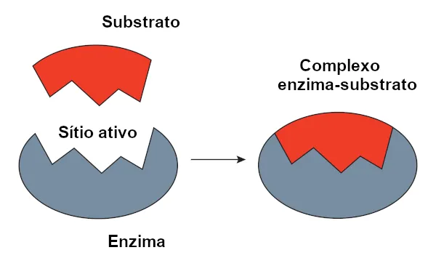

**Classificação das enzimas**

As enzimas podem ser classificadas em seis grupos, utilizando-se como critério o tipo de reação que catalisam.

* Oxidoredutases: enzimas relacionadas com as reações de oxirredução.
* Transferases: catalisam a transferência de grupos de um composto para outro.
* Hidrolases: catalisam reações de hidrólise.
* Liases: atuam na adição de grupos a ligações duplas ou remoção de grupos formando uma ligação dupla.
* Isomerases: catalisam reações de isomerização.
* Ligases: enzimas que provocam a degradação da molécula de ATP, usando a energia liberada nessa reação para a formação de novos compostos."

**Fatores que afetam a velocidade de reações enzimáticas**

* Concentração de ENZIMA
* Concentração de SUBSTRATO
* Concentração de COFATORES
* pH
* TEMPERATURA
* Concentração de INIBIDORES e ATIVADORES

**Exemplos e Tipos**

As enzimas são formadas por uma parte protéica, chamada de apoenzima e outra parte não protéica, chamada de co-fator. Quando o co-fator é uma molécula orgânica, recebe a denominação de coenzima. Muitas coenzimas são relacionadas com as vitaminas.

* Catalase: decompõe o peróxido de hidrogênio;
* DNA polimerase ou Transcriptase Reversa: catalisa a duplicação do DNA;
* Lactase: facilita a hidrólise da lactose;
* Lipase: facilita a digestão de lipídios;
* Protease: atuam sobre as proteínas;
* Urease: facilita a degradação da ureia;
* Ptialina ou Amilase: atua na degradação do amido na boca, transformando-o em maltose (molécula de menor tamanho);
* Pepsina ou Protease: atua sobre proteínas, degradando-as em moléculas menores;
* Tripsina: participa da degradação de proteínas que não foram digeridas no estômago.

**Cofatores**

Grande parte das enzimas precisa de moléculas auxiliares para realizar a sua ação catalítica, chamadas de cofatores. Os cofatores podem estar ligados permanentemente à enzima ou podem se ligar ao substrato de maneira fraca e reversível. Eles também podem ser inorgânicos ou orgânicos. Quando os cofatores são moléculas orgânicas, são denominados coenzimas.

Algumas vitaminas atuam como coenzimas, sendo esse o caso, por exemplo, da riboflavina, também conhecida como vitamina B2. Como exemplos de cofatores inorgânicos, podemos citar o ferro e zinco na sua forma iônica.